МІНІСТЕРСТВО ОСВІТИ І НАУКИ УКРАЇНИ

НАЦІОНАЛЬНИЙ УНІВЕРСИТЕТ "ЛЬВІВСЬКА ПОЛІТЕХНІКА"

ІНСТИТУТ ПІСЛЯДИПЛОМНОЇ ОСВІТИ

КАФЕДРА CИСТЕМ ШТУЧНОГО ІНТЕЛЕКТУ



ЗВІТ ДО ЛАБОРАТОРНОЇ РОБОТИ №3

**Підготувала:**

Студентка групи КН-209

Кульчицька Олена

**Викладач:**

Мельникова Н.І.

2020

Лабораторна робота №3

*з курсу* “ОБДЗ”

*на тему:*

***“Модифікація структури таблиць бази даних засобами SQL”***

**Мета роботи:** Розробити SQL запити для зміни структури таблиць бази даних (включення нових полів, вилучення полів таблиць, зміни опису полів, зміни обмежень).

**Короткітеоретичнівідомості**

***Синтаксис:***

ALTER [IGNORE] TABLE ім’я_таблиці

опис_зміни [, опис_зміни ...]

* ***опис_зміни:***

[додаткові_параметри ...]

| ADD [COLUMN] назва_поляопис_поля[FIRST | AFTER назва_поля ]

| ADD [COLUMN] (назва_поляопис_поля,...)

| ADD {INDEX|KEY} [ім’я_обмеження] (назва_поля,...)[тип_обмеження]

| ADD [CONSTRAINT [ім’я_обмеження]] PRIMARY KEY (назва_поля,...) [тип_обмеження]

| ADD [CONSTRAINT [ім’я_обмеження]] UNIQUE [INDEX|KEY] [ім’я_обмеження](назва_поля,...)[тип_обмеження]

| ADD [FULLTEXT|SPATIAL] [INDEX|KEY] [ім’я_обмеження] (назва_поля,...) [тип_обмеження]

| ADD [CONSTRAINT [ім’я_обмеження]] FOREIGN KEY [ім’я_обмеження] (назва_поля,...) опис_зв’язку

| ALTER [COLUMN] назва_поля {SET DEFAULT значення | DROP DEFAULT} | CHANGE [COLUMN] стара_назва_полянова_назва_поляопис_поля [FIRST|AFTER назва_поля] | MODIFY [COLUMN] назва_поляопис_поля [FIRST | AFTER назва_поля]

| DROP [COLUMN] назва_поля

| DROP PRIMARY KEY

| DROP {INDEX|KEY} ім’я_обмеження

| DROP FOREIGN KEY ім’я_обмеження

| RENAME [TO] нова_назва_таблиці

| ORDERBYназва_поля [,назва_поля] ...

| CONVERT TO CHARACTER SET кодування [COLLATE набір_правил]

| [DEFAULT] CHARACTER SET [=] кодування [COLLATE [=] набір_правил]

* ***додаткові_параметри:***

{ENGINE|TYPE} [=] тип_таблиці

| AUTO_INCREMENT [=] початкове_значення

| AVG_ROW_LENGTH [=] значення | [DEFAULT] CHARACTER SET [=] кодування

| CHECKSUM [=] {0 | 1}

| [DEFAULT] COLLATE [=] набір_правил

| COMMENT [=] 'коментардотаблиці'

| DELAY_KEY_WRITE [=] {0 | 1}

| MAX_ROWS [=] значення

| MIN_ROWS [=] значення

| ROW_FORMAT {DEFAULT|DYNAMIC|FIXED|COMPRESSED|REDUNDANT|COMPACT}

***Опис аргументів :***

|  |  |
| --- | --- |
| **тип_обмеження** | Вказує тип індексу для поля: USING {BTREE | HASH | RTREE} |
| **IGNORE** | Ігнорувати помилки дублювання значень в ключових полях, тобто залишати в таблиці перше значення, і не вставляти дублікат. За замовчуванням, при такій помилці вся дія над таблицею відміняється. |
| **ALTER назва_поля** | Використовується для зміни значення за замовчуванням для поля. |
| **MODIFY назва_поля** | Змінити тип поля. |
| **CHANGE назва_поля** | Змінити назву і тип поля. |
| **FIRST | AFTER** | Змінити розташування поля в таблиці. За замовчуванням, нове поле додається в кінець таблиці. FIRST додасть його на початок; AFTER –одразу після вказаного поля. |
| **DROP назва_поля** | Видалення поля, обмеження чи індексу. |
| **ORDER BY** | Відсортувати рядки в таблиці за зростанням значень у вказаному полі (полях). |
| **AUTO_INCREMENT** | При зміні початкового значення для приросту поля-лічильника, слід вказати значення більше за ті, які вже містяться в цьому полі. |
| **CONVERT TO** | Задає кодування, в яке потрібно перевести таблицю. |
| **RENAME TO** | Змінити назву таблиці на вказану. |

**Хід роботи**

Виконуємо команду SHOW TABLES для перегляду таблиць спроектованих у базі даних.

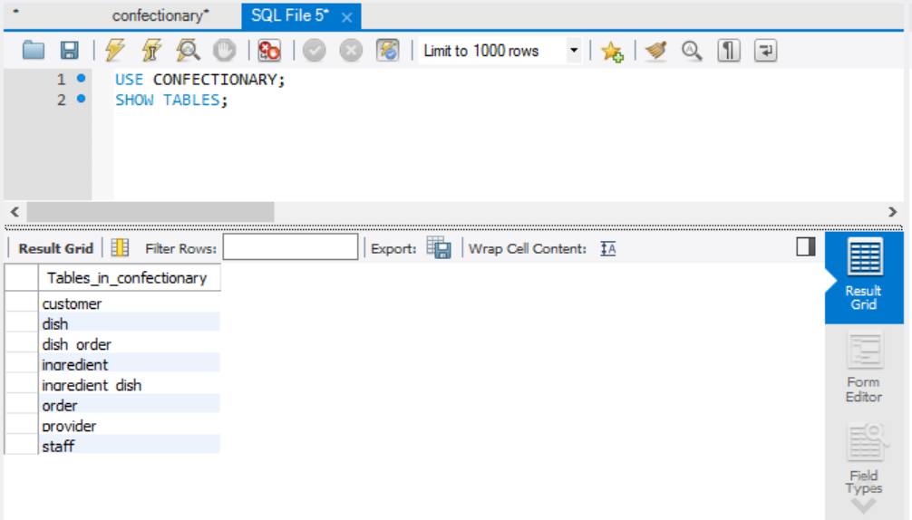

Використовуємо SELECT * FROM , щоб переглянути полів таблиці order

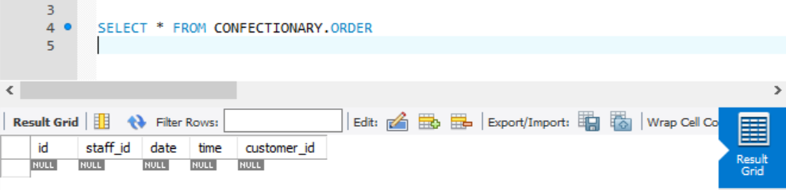

Виконаємо такі операції над схемою бази даних:

1. Вилучимо зв’язок dish.

2. Вилучимо поле в таблиці Order.

3. Змінимо поле price і зробимо його не обов’язковим в таблиці Dish.

4. Додамо поле і нове обмеження унікальності до таблиці .

5. Змінимо тип обмеження цілісності для зв’язку customer.

1. Видалення зв’язку між таблицями шляхом видалення обмеження для таблиці, а саме зв'язок між таблицями dish та dish_order:

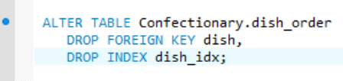

Перевіряємо результат за допомогою операторів SHOW INDEX FROM і SHOW CREATE TABLE



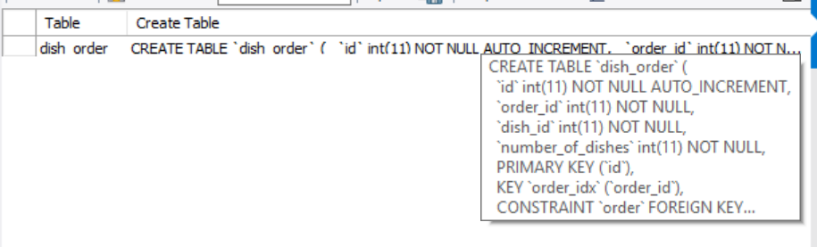



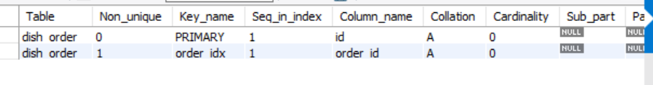

1. Вилучимо поле date з таблички order за допомогою операторів ALTER TABLE та DROP COLUMN:



Перевіримо за допомогою SELECT * FROM CONFECTIONARY.ORDER:

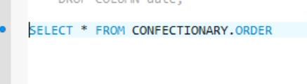

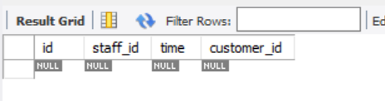

1. Змінимо поле price в таблиці dish:

Переглянемо поля.

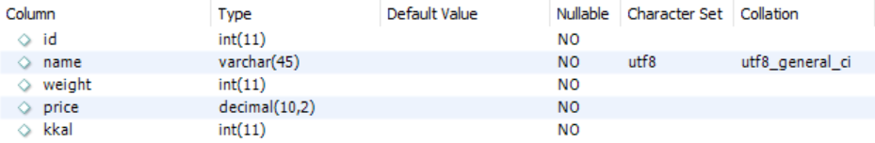

Використовуємо команди ALTER TABLE та MODIFY COLUMN

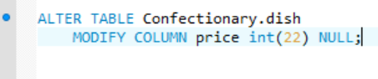

Перевіряємо.

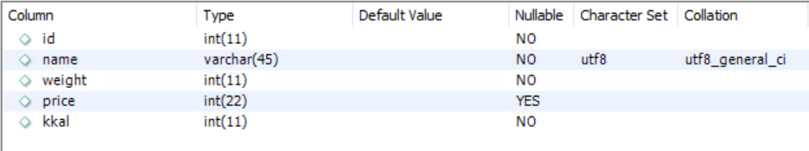

1. Додамо поле classification до таблиці Dish і зробимо його унікальним.

Перегляд полів.



Використаємо команди ALTER TABLE, ADD COLUMN, ADD CONSTRAINT UNIQUE.

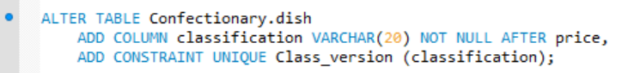

Перевіримо:

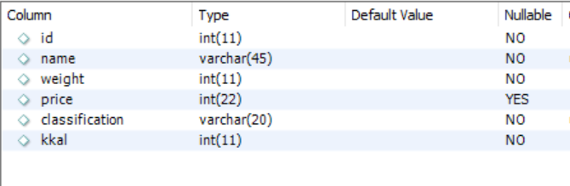

1. Змінимо обмеження цілісності customer так, щоб при видаленні повідомлення, з бази видалялись записи про всі приєднані до нього файли. Для цього потрібно видалити обмеження і створити нове.

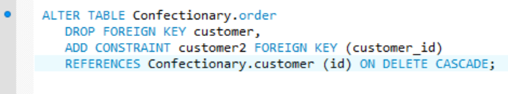



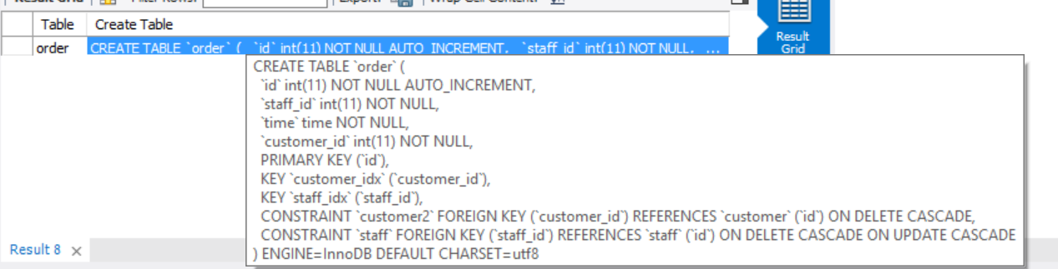

**Висновок:** на цій лабораторній роботі було розглянуто методи модифікації структури таблиць БД засобами SQL та проведено модифікацію полів, зв’язків і обмежень.